2011年12月黑龙江省普通高中学业水平考试
化学试卷
考  生  须  知 | 1．考生要认真填写考场号和座位号。  2．本试卷共7页。分为两部分，第一部分选择题30小题(共60分)；第二部分非  选择题7小题(共40分)。满分100分。考试时间90分钟。  3．试题所有答案必须填涂或书写在答题卡上。第一部分必须用28铅笔作答。  第二部分必须用0.5毫米黑色签字笔作答。  4．考试结束后，考生将试卷和答题卡按要求放在桌面上，待监考员收回。

可能用到的相对原子质量：H：1 C：12 N：14 0：16 Na：23 Fe：56
第一部分 选择题(全体考生必答，共60分)
一、选择题(本题共30小题。每小题2分。共60分。每小题给出的四个选项中。只有
一项符合题目要求)
1．下列物质属于盐类的是
A．H₂0 B．HCI C．MgS0₄ D．NaOH
2．下列气体不会造成空气污染的是
A．N₂， B．CO C．S0₂ D．N0₂
3．下列玻璃仪器能用酒精灯直接加热的是
A．容量瓶 B．量筒 C．试管 D．烧瓶
4．实验室制取下列气体，只能用排水法收集的是
A．Cl₂ B．H₂ C．C0₂ D．NO
5．下列液体与水在试管中混合，振荡静置后不分层的是
A．苯 B．酒精 C．汽油 D．植物油
6．下列关于钠的说法中错误的是
A．钠可以从硫酸铜溶液中还原出铜单质
B．钠元素以化合态存在于自然界中
C．钠在氯气中燃烧产生大量的白烟
D．金属钠有强还原性
7．下列物质中所含的化学键只有离子键的是
A．KCI B．NaOH C．HCI D．S0₃

化学第1页(共7页)
8．正丁烷与异丁烷互为同分异构体的依据是 +
A．具有相同的化学性质
B．具有相同的物理性质
C．具有相同的相对分子质量
D．分子式相同，分子结构不同
9．下列原子中半径最小的是
A．Na B．F C．AI D．CI
10．将碘酒滴到切开的土豆片上，可观察到土豆片变蓝，说明土豆中含有
A．油脂 B．淀粉 C．蛋白质 D．纤维素
11．下列属于短周期主族元素的是
A．He B．K C．Si D．Fe
12．下列物质属于合成高分子材料的是
A．聚氯乙烯 B．蔗糖 c．葡萄糖 D．氨基酸
13．相同条件下，下列气体在水中的溶解度最大的是
A．Cl₂ B．O₂ C．C0₂ D．NH₃
14．制作馒头时，需加入面碱(主要成分是碳酸钠)，如果面碱放多了，蒸出的馒头会
发黄，且口感不好，为除去过多的面碱，做馒头时可加入适量的
A．食醋 B．食盐 C．料酒 D．蔗糖
15．许多国家十分重视海水资源的综合利用，不需要化学变化就能从海水中获得的
物质是
A．溴、碘 B．钠、镁 C．烧碱、氢气 D．食盐、淡水
16．已知反应X(g)+3Y(g)=2Z(g)，在某段时间内x的化学反应速率为
lmoI／(L·min)，则此段时间内Z的反应速率为
A．0.5moL／(L·min) B．2mol／(L·min)
C．1moL／(L·min)D．3mol／(L·min)
17．同温同压下，相同质量的下列气体所含分子数最多的是
A．H₂ B．CH₄ C．NO D．C0₂
18．有人认为人体是一架缓慢氧化着的“高级机器”，人体在生命过程中也需要不断
地补充“燃料”。按照这种观点，你认为人们通常摄入的下列物质不能看作“燃
料”的是
A．淀粉 B．纯净水 C．脂肪 D．蛋白质
19．当某金属原子转化成相应的阳离子时，下列关于该金属原子的说法正确的是
A．得到电子被氧化 B．失去电子被还原
C．得到电子被还原 D．失去电子被氧化

化学第2页(共7页)
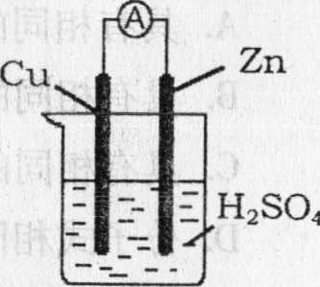
20．把锌片和铜片用导线连接浸入稀硫酸中，如图所示，下列说法正确的是
A．锌片是正极
B．铜片是负极
C．负极锌失去电子
D．正极发生氧化反应

21．硝酸应避光保存是因为它具有
A．强酸性 B．强氧化性 C．腐蚀性 D．不稳定性
22．下列说法不科学的是
A．自然界“水滴石穿”的主要原因用方程式表示为：CaC0₃+H₂0+C0₂=Ca(HC0₃)₂
B．“生物固氮”是指植物通过叶片直接吸收空气中的氮气
C．“装修污染”主要指人造板等装修材料释放出的甲醛等有害气体所造成的污染
D．“雨后彩虹”是与胶体、光学等知识有关的自然现象
23．下列反应与有机物官能团性质无关的是
A．乙酸与NaOH溶液发生中和反应
B．乙烯与酸性高锰酸钾溶液反应使之褪色
C．一氯甲烷与氯气反应生成二氯甲烷．
D．无水乙醇与钠反应放出氢气
24．下列离子方程式正确的是
A．钠与水反应：Na+2H₂0=Na⁺+20H^{一}+H₂ ↑
B．碳酸氢钠与盐酸反应：+2H⁺=H₂0+c0₂↑
C．铁与稀硫酸反应：Fe+2H⁺=Fe³⁺+H₂↑
D．醋酸溶液与氢氧化钠溶液反应：CH₃COOH+OH^{一}=CH₃C00^{一}+H₂0
25．在原子中，下列关系一定正确的是
A．核内质子数=核电荷数
B．最外层电子数=电子层数
C．质子数>中子数
D．相对原子质量=质子数+核外电子数
26．在一定条件下，可逆反应2P(g)+Q(g)．3M(g)达到化学反应限度时，下列说
法正确的是
A．正反应和逆反应化学反应速率不相等
B．P、Q全部转化成M
C.应混合物中各组分的浓度不再变化
D．反应已经停止

化学第3页(共7页)
27．KOH是我国古代纺织业常用洗涤剂的主要成份，古代制取KOH的流程如下图，
在下图流程中没有涉及的化学反应类型是
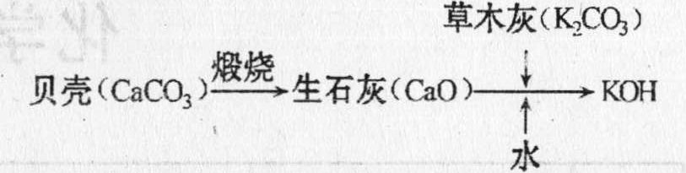
A．化合反应
B．分解反应
C．复分解反应
D．置换反应

28．关于原子序数从ll到17的七种元素，下列说法不正确的是
A．原子的电子层数逐渐增多
B．原子半径逐渐减小
c．元素最高正化合价逐渐增大
D．原子的最外层电子数逐渐增多
29．酸性条件下能发生反应2Cu⁺=Cu+Cu²⁺。NH₄CuS0₃足量的1mol／L
硫酸溶液混合微热，产生下列现象：①有红色金属生成；②有刺激性气味气体产
生；③溶液呈蓝色。据此判断下列说法合理的是
A．NH₄CS0₃硫元素被氧化
B．该反应表明硫酸具有酸性
C．刺激性气味的气体是氨气
D．该反应中硫酸作氧化剂
30．化学反应中，有时存在“一种物质过量，另一种物质仍不能完全反应”的情况，下
列反应中属于这种情况的是
A．过量的锌与稀硫酸反应
B．过量的氢气与少量氮气在一定条件下充分反应
C．过量稀醋酸与碳酸钠溶液反应
D．过量稀硝酸与铜反应

化学第4页(共7页)
第二部分 非选择题(共40分)
二、必答题(全体考生必答。共20分)
【必修1，2】
31．(2分)浓H₂S0₄具有①酸性；②强氧化性；③吸水性；④脱水性等性质，根据题意
填空(填序号)：
(1)将浓硫酸滴到滤纸上，滤纸变黑，是因为浓硫酸具有 ；
(2)浓H₂S0₄与木炭共热生成二氧化碳、二氧化硫和水，该反应体现了浓H₂S0₄
的 。
32．(5分)下表是元素周期表的一部分，其中列出了①一⑥六种元素在周期表中的位置。
族  周期 | I A | ⅡA | ⅢA | ⅣA | VA | ⅥA | ⅦA
2 |  |  |  | ① |  | ②
3 | ③ |  | ④ |  |  | ⑤ | ⑥

请回答下列问题：
(1)①的元素符号为 ；
(2)②的原子半径 ⑤的原子半径(选填“>”、“<”或“=”)；
(3)③和⑥两元素形成的化合物的化学式为 ；
(4)④的最高价氧化物对应的水化物的化学式为 ；
(5)⑥的单质与水反应的化学方程式为 。
33．(4分)2011年春夏，发生在贵州、四川等省的严重旱情牵动了全国人民的心。水
是组成生命体的重要化学物质。
请回答下列问题：
(1)随着人类对水研究的不断深入，水的应用也越来越广泛。研究人员最近发
现，在一定的条件下，给水施加一个弱电场，在20℃、l个大气压下，水可以结
成冰，称为“热冰”。“热冰”有许多实用价值，如开发新药、用于纳米打印机
和室温冰雕等，还可能用于 (填写序号)。
A．代替干冰 B．防止冰川融化
C．建室温溜冰场 D．根治土地沙化

化学第5页(共7页)

(2)在强碱性溶液中，下列各组离子一定能大量共存的是 (填写序号)。
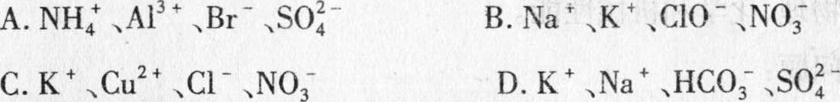
34．(4分)某实验小组在实验室探究二氧化
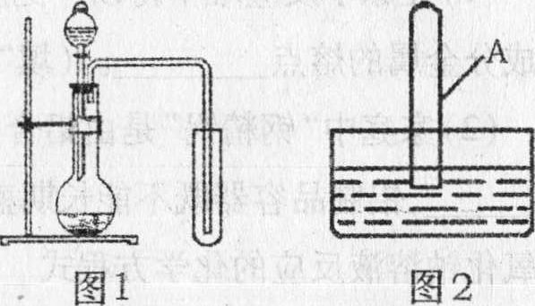
氮与水的反应，实验过程如下：
实验一：制取二氧化氮
(1)在图1装置中用铜与浓硝酸反应制
取并收集二氧化氮。在加入药品前，
必须进行的实验操作是 ；图l装置的缺点是 。
实验二：二氧化氮溶于水
(2)将盛满二氧化氮的试管A倒扣入水中(如图2)，轻轻晃动试管，一段时间后
观察到的现象是 ；反应的化学方程式是 。

35．(5分)标准状况下ll.2LCH₄在空气中完全燃烧，请完成下列问题：
(1)写出该反应的化学方程式；
(2)计算标准状况下ll.2LCH₄的质量；
(3)计算生成C0₂的质量。
[(2)(3)写出计算过程]
三、选答题(共20分，考生只能选择一个模块的相关试题作答，且必须用2B铅笔将
答题卡上对应的识别码涂黑，若出现下列情况则答题无效：识别码均未涂或多涂；所答题
目与涂黑的识别码标记的模块不一致)
【化学与生活】
36．(10分)维生素C又称为抗坏血酸，在人体内有重要功能。其结构简式如图。
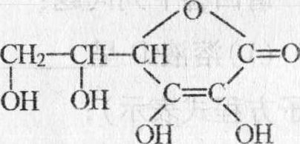
请回答下列问题：
(1)维生素C的分子式为 ，其中不含
氧的官能团名称为 。

(2)若将某种富含维生素C的水果切碎捣烂，加水溶解，提取其滤液就能达到充分提
取水果中的维生素c的目的，这说明维生素c (填“能”或“不能”)溶于水，列举
一种富含维生素c的水果或蔬菜 。
(3)铁是人体必需微量元素中含量最多的一种，食物中的Fe²⁺易被吸收，给贫血者补
充铁时，应给予含Fe²⁺的盐，如硫酸亚铁。服用维生素c，可使食物中的Fe³⁺转化成Fe²⁺，
有利于人体吸收，在该化学反应中维生素c体现 (填“氧化”或“还原”)性。

化学第6页(共7页)
37．(10分)中国是世界上最早研究和生产合金的国家之一，合金与各成分金属相比
具有许多优良的物理、化学和机械性能。
请回答下列问题：
(1)在原子反应堆中得以广泛应用的钠钾合金在常温下呈液态，说明合金的熔点比
其成分金属的熔点 。(填“高”或“低”)
(2)家庭中“钢精锅”是由铝合金做成的，它能长期使用的原因是由于铝表面形成了 ，铝制品容器既不能长期盛装酸性食物，也不能长期盛装碱性食物，请写出铝与
氢氧化钠溶液反应的化学方程式 。
(3)铁器件不仅容易受到环境中化学物质的侵蚀而发生化学腐蚀，在潮湿的空气中
还能发生 腐蚀，请你提出防止铁锈蚀的一条合理措施 。
【化学反应原理】
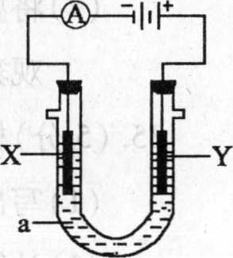
36．(10分)电解原理在化学工业中有广泛应用。右图是一个电解
池，装有电解液a，X、Y是两块电极板，通过导线与直流电源相连。
请回答下列问题：
(1)若x、Y都是隋性电极，a是饱和NaCI溶液，实验开始后，X极
上的电极反应式是 ；
Y极上的电极反应式是 ；
检验Y电极反应产物的方法是 。
(2)若用电解方法精炼粗铜，电解液a选用CuS0。溶液，则x电极的材料是
，x电极的电极反应式是 。

37．(10分)在室温下有下列四种溶液
A．0.1mol／L NH₄C1 B．0.1mol／L CH₃COONH₄
C．0.1mol／L NH₄HS0₄ D．0.1mol／L NH3·H₂0
请回答下列问题：
(1)溶液D呈 性(填“酸”、“碱”或“中”)，其原因是 (用
离子方程式表示)；
(2)在上述四种溶液中，pH最小的是 (填序号)；
(3)溶液B、c中C(NH4+)的大小关系是B c(填“>”、“<”或“=”)；
(4)室温下，测得溶液B的pH=7，则此溶液中CH₃C00^{一}与NH₄⁺浓度的大小关系是：
c(CH₃C00^{一})——c(NH₄⁺)(填“>”、“<”或“=”)。

化学第7页(共7页)

